Curriculum Vitae

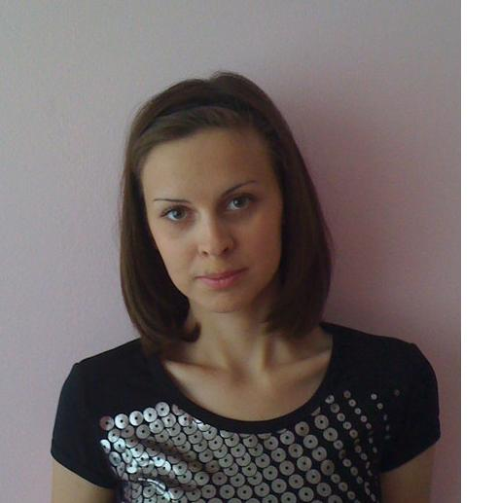

LIČNI PODACI

Ime i prezime: Jelena Dimitrijević
Zanimanje: inženjer građevinarstva
Datum rodjenja: 07.09.1985.godine
Adresa: s.Draginac , Babušnica
Telefon: +38110385557
Mobilni: +381645908711
e-mail: jelena.dimitrijevic85@yahoo.com

RADNO ISKUSTVO

- Direkcija za gradjevinsko zemljište, puteve i komunalni razvoj, 2011 g.

OBRAZOVANJE

- Gimnazija „Vuk Karadžić“ Babušnica, prirodno- matematički smer, 2000-2004
- Građevinsko-arhitektonski fakultet u Nišu, odsek građevinski, smer saobraćajno-konstruktorski, 2004-2010
- Doktorske studije na Građevinsko-arhitektonskom fakultetu u Nišu, 2010, u toku

POZNAVANJE JEZIKA

- Engleski (pisanje- odlično, čitanje- odlično, govor- odličan)
- Ruski (pisanje- odlično, čitanje- veoma dobro, govor- veoma dobar)

Rad na računaru

- MS office (Word, Excel, Power point, Project, Access)
- AutoCAD
- Tower, Panel Pro
- Stress
- Internet

LIČNE OSOBINE

- Vredna, odgovorna, precizna, samoinicijativna, komunikativna, sposobna za timski i samostalni rad.

OSTALO

- Vozačka dozvola B kategorije, aktivan vozač

